《课堂转型背景下的小学数学有效互动的实践研究》
课 题 研 究 评 课 稿
时间 | 2020.9.30 | 执教者 | 袁远 | 班级 | 三（1）
上课内容 | 《笔算两三位数除以一位数》 |  |  | 上课时间 | 9.30
项目 | 指 标 |  |  | 分值 | 得分
目标设计 | 1.目标明确，符合课程标准要求和学生年段特点。 |  |  | 10 | 10
学习  任务 | 2．学习任务与要求明晰，有向开放、板块清晰。 |  |  | 15 | 15
学习  任务 | 3．自主探究、小组学习、同伴互动等学习方式恰当，活动路径清晰有效。 |  |  | 15 | 14
学习  任务 | 4．练习设计有层次，具有实践性和开放性。 |  |  | 10 | 10
交流  互动 | 5．教师及时巡视，捕捉典型资源。 |  |  | 10 | 10
交流  互动 | 6．课堂生成资源丰富，师生回应及时，并能合理转化为互动性资源。 |  |  | 10 | 10
交流  互动 | 7．生生互动质量高，能打开思路，提升学习水平。 |  |  | 10 | 10
总结提炼 | 8．师生归纳总结水平高，内容有延续性。 |  |  | 10 | 9
综合素养 | 9．普通话好，表达能力强；媒体 运用恰当有效；书写规范，板书设计合理有序。 |  |  | 10 | 10
备注 | 各项累计得分90分以上为优，89—80分为良，79—60为中，60分以下为差。 |  |  | 合计 | 98
备注 |  |  |  | 评议人 | 杨鹤仙
评课主题: | 【评课观点】  问题设计具有开放性和针对性  【案例回放】  你能竖式尝试表示分的过程吗？  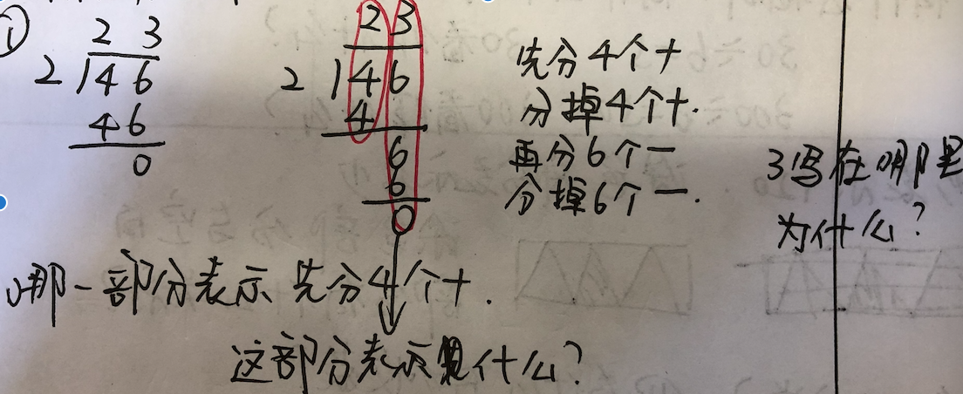  【个人反思】  在本节课来说有很多的亮点：  - 在情境中理解算理，让学生仔细观察情境图，让学生弄清图中有哪些信息？再列式46➗2，让学生先思考讨论，再尝试解决。袁老师重视操作，充分利用学具。让学生充分利用手中的小棒，动手摆一摆，分一分。先把4个十平均分2份，每份2捆；再把6个小棒，平均分2份，每份3根，共计23根。在操作中学生很容易明白：先分4个十，再分6个一。2个十与3个一，即商的十位上应是2, 个位上应是3。 让学生从感觉、视觉等，经历数学知识的形成过程，从而更好的理解先从高位除起，一位一位的往下除。  2.对于“46÷2”为什么要把商2写在十位上，3写在个位上，此处考查的是除法的意义，刚开始学生说起来比较吃力，经过教师的引导和学生的探究后，已经有所突破，此时建议老师可再次强调，使答案更加明朗化，然后通过个别提问和让学生互相说一说的形式，进一步理解算理。

